中國文化大學教育部高教深耕計畫成果紀錄表

子計畫 | USR Hub「陽明山學」：建構永續環境之在地網絡與社會實踐
具體作法 | 邀請業師協同授課
主題 | 景觀學概論 – 景觀工作坊、城鄉風貌政策、公共藝術
內容  （活動內容簡述/執行成效） | 主辦單位：景觀學系  活動日期：111年10月4日（星期二）13：00 - 16：00  活動地點：大典館513教室  主 講 者：郭雅萍老師（闊斯國際規劃設計有限公司/設計總監）  參與人數： 33 人（教師 2 人、學生 31 人、行政人員 0 人、校外 0 人）  內容：  1.學生對景觀方向的認知  2.正濱魚港懷舊碼頭色彩計劃-社區營造/地方創生  3.北緯26島嶼顏色  4.城鄉風貌政策  5.與同學討論城鄉風貌政策補助可使城市做出什麼樣的改變  6.鄒族達邦文化部落的改造內容  7.阿里山台18縣工作坊  8.馬來西亞十八丁工作坊  9.公共藝術的涵義  執行成效：  1.了解到文化大學景觀系的多樣性，可參與的多樣活動與工作坊。  2.城鄉風貌對城市以及鄉村的改變內容，正在進行的內容。  3.公共藝術的展現想法，與城市景觀的特殊反應。
活動照片  (檔案大小以不超過2M為限) | 活動照片電子檔名稱  (請用英數檔名) | 活動照片內容說明(每張20字內)
 | 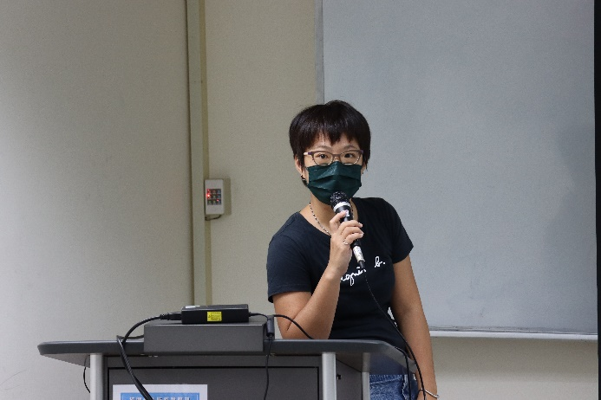  IMG_0820 | 授課教師郭瓊瑩主任介紹業師郭雅萍老師
 | 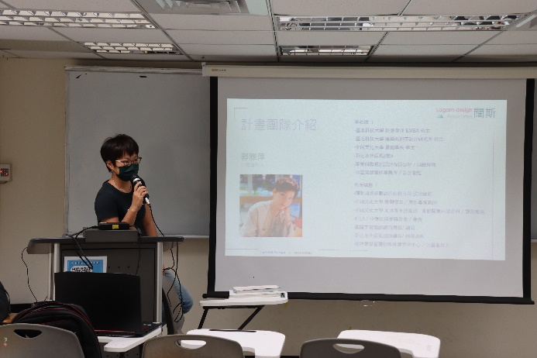  IMG_0822 | 郭雅萍老師專題演講  分享自身經驗
 | 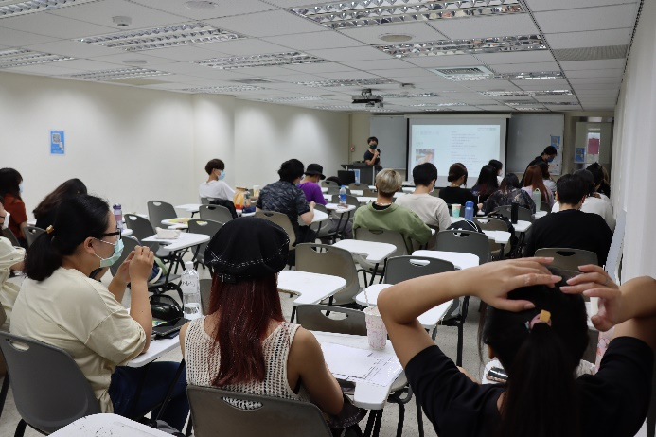  IMG_0830 | 郭雅萍老師專題演講
 | 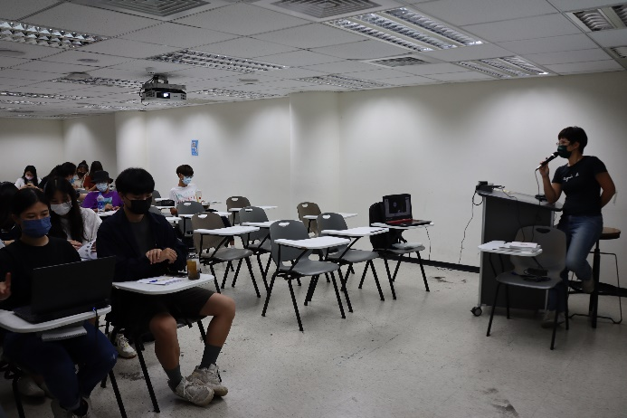  IMG_0836 | 學生專心聽講與觀看以往景觀系的工作坊
備註：活動照片請附上原始照片一併回傳
附件檔案 | 附件檔案名稱  (請用英數檔名) | 附件名稱

